**26. Україна під час Другої світової війни (1939–1945 рр.)**

**1.** Якими цифрами позначено області УРСР, утворені в 1940 р.?

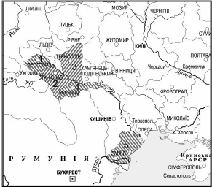

**А** 1, 3

**Б** 1, 4

**В** 2, 3

**Г** 4, 5

**2**. Коли в газеті «Правда» було надруковано повідомлення, уривок з якого наведено?

*«…Віддана сама на себе і залишена без керівництва, Польща пере творилася на зручне поле для всіляких випадковостей та раптовостей, що можуть створити загрозу для СРСР. Ось чому, буду чи дотепер нейтральним, радянський уряд не може більше нейтрально ставитись до цих фактів. З огляду на таку ситуацію радянський уряд віддав розпорядження Головному командуванню Червоної армії дати наказ військам перетнути кордон і взяти під захист життя та майно населення Західної України та Західної Білорусії…»*

**А** березень 1939 р.

**Б** серпень 1939 р.

**В** вересень 1939 р.

**Г** червень 1941 р.

**3.** Які із заходів стосуються політики радянської влади на Західній Україні напередодні вторгнення Німеччини та її союзників на територію СРСР?

**1**  Призначення української інтелігенції на важливі посади нової компартійно-радянської адміністрації.

**2** Підтримка новою владою всіх українських культурно-освітніх, спортивних, кооперативних, наукових організацій.

**3** Розгортання масових репресій у формі депортації «неблагонадійних елементів».

**4**  Конфіскація земель великих землевласників і перерозподіл землі між селянами.

**5** Масове зросійщення середньої (шкільної) та вищої освіти.

**А** 1, 2

**Б** 1, 5

**В** 2, 3

**Г** 3, 4

**4.** Вкажіть пропущену назву плану-операції в твердженні:

Остаточне рішення про війну проти СРСР Гітлер прийняв 18 грудня 1940 р., підписавши Директиву №21. Операція отримала назву «____».

**А** «Вайс»

**Б** «Барбаросса»

**В** «Цитадель»

**Г** «Ост»

**5.** Коли просування Україною військ Німеччини та Румунії сягнуло позначеної лінії фронту?

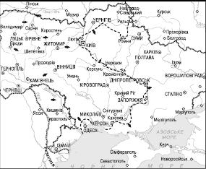

**А** 30 червня 1941 р.

**Б** 10 липня 1941 р.

**В** 10 вересня 1941 р.

**Г** 31 січня 1942 р.

**6.** Які землі належали до складу Райхскомісаріату Україна?

**А** Львівська, Дрогобицька, Станіславська й Тернопільська області.

**Б** Правобережжя, більша частина Лівобережжя й південні райони, що прилягали до Криму.

**В** Східні райони України аж до узбережжя Азовського моря та Кримський півострів.

**Г** Одеська область, південні райони Вінницької та західні райони Миколаївської областей.

**7.** Який з плакатів часів Другої світової війни було створено в 1943 р.?

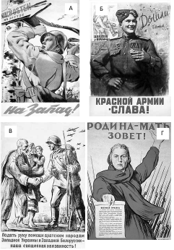

**8.** Коли відбулися події, про які йдеться у фрагменті з донесення німецького посла в Москві?

*«Раптовий поворот у політиці Радянського Союзу після багатьох років пропаганди…, ще не дуже ясно зрозумілий населенню… Радянський уряд робить усе можливе, щоб змінити ставлення населення до Німеччини. Пресу ніби підмінили… Роками розповсюджувана недовіра до Німеччини не може бути швидко розсіяна, незважаючи на ефективну контрпропаганду, що здійснюється на партійних та виробничих зборах. Населення висловлює сумнів, що після того, як Німеччина розгромить Польщу, вона може піти проти Радянського Союзу».*

**А** 1939 р.

**Б** 1941 р.

**В** 1942 р.

**Г** 1943 р.

**9.** Для всіх течій Руху Опору в Україні за років Другої світової війни характерною була боротьба за…

**А** звільнення від нацистських загарбників;

**Б** незалежну соборну Україну;

**В** відновлення радянської України;

**Г** повернення західноукраїнських земель до складу Польщі;

**10.** Коли відбулися події, про які йдеться у фрагменті джерела?

*«По обидва боки широченної Хрещатицької долини... стоять… кияни й дивляться. Порівнюють. Ще позавчора цими ж дорогами йшла поморена, розбита червона армія, пленталася-брела жалюгідна піхота, стомлена, з оброслими, заболоченими і байдужими до власних страждань лицями, у брудних, роз панаханих шинелях. Ті, що їдуть на моторах... на легкових, тягарових автах, мотоциклах, велосипедах, знову гігантських автовагонах, танках, гарматах, – наче про рвалася загата й ринула безконечна моторизована ріка... ці всі – добірні, виґлянсувані, сяючі чистотою, молодістю, червонощокістю, красою нордійських облич» (З роману-хроніки Д. Гуменної «Хрещатий яр»).*

**А** 1939 р.

**Б**  1941 р.

**В** 1942 р.

**Г** 1943 р.

**11.** Якого поняття стосується німецький агітаційний плакат?

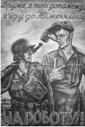

**А** остарбайтери

**Б**  фольксдойче

**В** колабораціоністи

**Г** репатріанти

**12.** Назву якого міста пропущено?

У січні 1944 р. майже 2,3 мільйонна Червона армія розпочала визволення Правобережної України та Криму. Успішне досягнення цієї мети великою мірою було забезпечене перемогою в січні–лютому під ___________.

**А** Дніпропетровськ

**Б** Запоріжжя

**В** Одеса

**Г** Корсунь-Шевченківський

**13.** У якому з варіантів міста розташовано в тій послідовності, як їх було звільнено від німецької окупації?

**А** Донецьк, Одеса, Київ, Ужгород

**Б** Дніпропетровськ, Миколаїв, Ужгород, Львів

**В** Суми, Запоріжжя, Севастополь, Київ

**Г** Харків, Житомир, Миколаїв, Львів

**14.** У яких твердженнях ідеться про характерні риси радянського партизанського руху в окупованій вермахтом Україні?

**1** Здійснення диверсій на транспортних комунікаціях та збір розвідувальної інформації.

**2** Розгортання пропагандистської кампанії із закликами до створення незалежної соборної України.

**3** Сприяння фронтовим операціям Червоної армії.

**4** Узгодження воєнних дій з воєнними операціями національного підпілля.

**5** Загони та з’єднання діяли здебільшого на теренах дистрикту «Галичина» та західних землях Райхскомісаріату Україна.

**А** 1, 3

**Б** 2, 4

**В**  3, 5

**Г** 4, 5

**15.** Які з фотографій ілюструють документ, уривок з якого наведено?

*«…У разі територіально-політичних змін в областях, що належать Польській державі, сфери інтересів Німеччини та СРСР будуть розмежовуватися по лінії рік Нарев, Вісла, Сян. Питання про те, чи відповідає обопільним інтересам Німеччини та СРСР збереження незалежної Польської держави і якими будуть кордони цієї держави, може бути остаточно з’ясовано лише в ході подальшого політичного розвитку. У будь-якому випадку обидва уряди розв’язуватимуть це питання в дусі дружньої обопільної згоди. Щодо Південно-Східної Європи радянська сторона підкреслює свою заінтересованість у Бессарабії. Німецька сторона заявляє про її повну незаінтересованість у цих областях… Цей протокол буде зберігатися обома сторонами у цілковитій таємниці».*

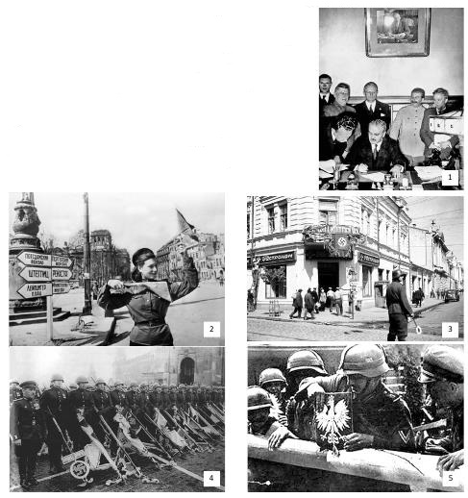

**А** 1, 5

**Б** 2, 3

**В**  2, 4

**Г** 3, 5

**16.** Який з плакатів пропагує український рух Опору часів Другої світової війни?

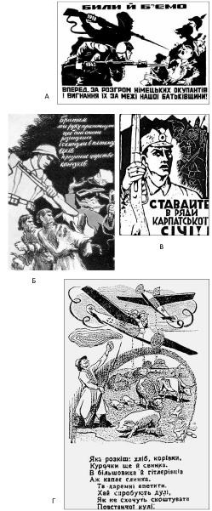

**17.** Коли було ухвалено документ, уривок з якого наведено?

*«Волею українського народу, Організація Українських Націоналістів під проводом Степана Бандери проголошує відновлення Української Держави, за яку поклали свої голови цілі покоління найкращих синів України. Організація Українських Націоналістів, яка під проводом її Творця й Вождя Євгена Коновальця вела в останніх десятиліттях кровавого московсько-большевицького поневолення завзяту боротьбу за свободу, взиває весь український нарід не скласти зброї так довго, доки на всіх українських землях не буде створена Українська Суверенна Держава».*

**А** 1939 р

**Б** 1940 р.

**В** 1941 р.

**Г** 1942 р.

**18.** Про яку військову операцію з визволення України йдеться в уривку з джерела?

*«…Могутній вал радянських армій Центрального, Воронезького та Степового фронтів, набравши розгону на курських і бєлгородських полях, покотився до Дніпра, вздовж якого проходив гітлерівський «Східний вал». Фюрер на весь світ заявив, що на Дніпрі… «буде боротися, якщо треба, сім років». Атаки, контратаки змінювалися довгим нудотно-бездіяльним сидінням в окопах…Звідки мені було знати, що вже десь таємно з Букринського на Лютізький плацдарм перекидається потужна танкова армія генерала Рибалка...»*

**А** Київська наступальна в листопаді 1943 р.

**Б** Житомирсько-Бердичевська в грудні 1943 р . – січні 1944 р.

**В** Корсунь-Шевченківська в січні-лютому 1944 р .

**Г** Проскурівсько-Чернівецька в березні- квітні 1944 р.

**19.** Унаслідок якої воєнної операції Червоної армії було звільнено Ужгород і завершено визволення всієї території України?

**А** Корсунь-Шевченківська (січень-лютий 1944 р.)

**Б** Умансько-Ботошанська (березень-квітень 1944 р.)

**В** Львівсько-Сандомирська (липень-серпень 1944 р.)

**Г** Східно-Карпатська (вересень-жовтень 1944 р.)

**20.** У яких уривках ідеться про події, що відбулися після звільнення від нацистських загарбників теренів України, заштрихованих на карті?

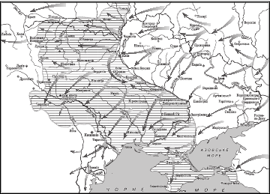

**1** *«…Розгорнулася запекла зустрічна танкова битва у смузі Південно-Західного фронту – у районі Луцьк–Броди–Рівне–Дубно. З обох боків на ділянці завширшки 70 км зіткнулося близько двох тисяч танків. У небі діяли сотні літаків, переважно німецьких. Тиждень тривала ця танкова битва».*

**2** *«…Державний Комітет Оборони ухвалив рішення про виселення кримських татар з Кримської АРСР в Узбецьку РСР. При цьому пояснювалось, що кримські татари співпрацювали з нацистами. Факти такої співпраці з боку окремих осіб було використано для того, щоб депортувати близько 200 тисяч кримських татар».*

**3** «…У рейд західними областями України (Карпатський рейд) вирушило партизанське з’єднання під командуванням С. Ковпака. Мета походу – рейкова війна, знищення нафтопромислів. Підірвавши залізничний міст біля Тернополя, партизани перервали рух по дорозі, яка пропускала понад 40 німецьких ешелонів щодня у напрямку Східного фронту».

**А** 2

**В** 2, 3

**Б**  1, 3

**Г**  1, 2, 3

**21**. У якому твердженні йдеться про наслідки Корсунь-Шевченківської воєнної операції Червоної армії (січень-лютий 1944 р.)?

**А** Звільнено істотну частину території Правобережної України та Молдови. Вихід на державний кордон СРСР з Румунією.

**Б** Наймасштабніше оточення на той час військ противника, знищення 10 німецьких дивізій, що потрапили в оточення.

**В**  Звільнення території Київської та Житомирської областей, деяких районів Вінниччини та Рівненщини. Визволено Кіровоград.

**Г** Розгромлено 8 німецьких дивізій (серед них і дивізію «СС Галичина»), звільнено західні області України.

**22.** Про який твір Олександра Довженка йдеться у виступі Й. Сталіна?

*«…Насамперед дуже дивно те, що в кіноповісті Довженка... яка мала б показати повне торжество*

*ленінізму, під прапором якого Червона Армія успішно визволяє нині Україну від німецьких загарбників, немає жодного слова про нашого вчителя – великого Леніна. ...Довженко виступає тут проти класової боротьби, він намагається заплямувати політику і всю практичну діяльність партії з ліквідації куркульства як класу... Націоналістична поволока настільки затьмарила свідомість Довженка, що він перестав бачити ту величезну виховну роботу, яку провела наша партія в народі...Кіноповість є антирадянською, яскравим виявом націоналізму, вузької національної обмеженості...»*

**А** «Земля»

**Б** «Поема про море»

**В** «Україна в огні»

**Г** «Зачарована Десна»

**23.** Коли відбулися події, про які йдеться у фрагмент джерела?

*«О 3-й годині 30 хвилин ранку підійшли до степового аулу Ойсул. Ми заходили в хати й оголошували: «Іменем радянської влади! За зраду Батьківщини ви виселяєтесь в інші райони Радянського Союзу». Операція була підготовлена блискуче: в аул прибуло стільки новеньких американських «фордів» і «студебеккерів», що вони вивезли все населення за одну ходку до найближчої залізничної станції. Одна стара татарка, збожеволівши від горя і несподіванки, кинулася тікати в степ і була зрізана кулеметною чергою...» (Зі спогадів військовослужбовця, учасника операції).*

**А** 1942 р.

**Б** 1943 р.

**В** 1944 р.

**Г** 1945 р.

**24.** Встановіть відповідність між портретами історичних діячів та їхніми іменами.

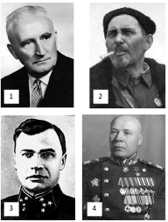

|  |  |  |  |  |  |
| --- | --- | --- | --- | --- | --- |
|  | А | Б | В | Г | Д |
| 1 |  |  |  |  |  |
| 2 |  |  |  |  |  |
| 3 |  |  |  |  |  |
| 4 |  |  |  |  |  |

**А** Сидір Ковпак

**Б** Семен Тимошенко

**В** Михайло Кирпонос

**Г** Роман Шухевич

**Д** Андрій Мельник

**25.** Встановіть відповідність між історичними діячами та їхніми стислими характеристиками.

|  |  |  |  |  |  |
| --- | --- | --- | --- | --- | --- |
|  | А | Б | В | Г | Д |
| 1 |  |  |  |  |  |
| 2 |  |  |  |  |  |
| 3 |  |  |  |  |  |
| 4 |  |  |  |  |  |

**1** Андрій Мельник

**2** Роман Шухевич

**3** Сидір Ковпак

**4** Михайло Кирпонос

**А**  З початком радянсько-німецької війни – заступник командира батальйону «Нахтіґаль». З листопада 1943 р. – головнокомандувач Української повстанської армії.

**Б** Від 1938 р. голова Проводу Українських Націоналістів. На початку 1940 р. після розколу ОУН залишився очолювати матірну ОУН. У роки окупації України обстоював ідею створення української незалежної держави, за що був ув’язнений в концтаборі Заксенгаузен.

**В** Командувач військ Київського особливого військового округу (з лютого 1941) і Південно-Західного фронту з початку радянсько-німецької війни, один з організаторів оборони Києва 1941 р.

**Г** Організатор партизанського руху на Сумщині в роки радянсько-німецької війни. Очолив «Карпатський» рейд партизанського з’єднання українськими землями, окупованими гітлерівською Німеччиною.

**Д** У вересні 1939 р. очолив польський похід Червоної армії, в результаті якого Західна Україна була приєднана до СРСР. Від початку радянсько-німецької війни – на високих військових посадах.

**26.** Встановіть послідовність створення фотодокументів часів Другої світової війни.

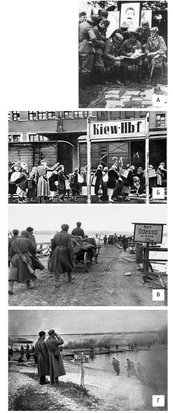

**27.** У яких варіантах указано області УРСР, утворені в грудні 1939 р.?

**1** Чернівецька, Ізмаїльська

**2** Рівненська, Львівська

**3** Волинська, Тернопільська

**4**  Станіславська, Дрогобицька

**5** Акерманська, Закарпатська

**6** Кам’янець-Подільська, Житомирська

**28.** Що було характерним для політики радянської влади в Західній Україні напередодні радянсько-німецької війни?

**1** Розширення мережі українських шкіл.

**2** Поліпшення житлових умов і медичного обслуговування населення.

**3** Сприяння розвитку індивідуальних селянських господарств.

**4** Ліквідація політичних партій, громадських організацій, «Просвіт».

**5** Підтримка греко-католицької церкви.

**6**  Призначення української інтелігенції на важливі посади нової компартійно-радянської адміністрації.

**29.** Укажіть причини невдач Червоної армії в перший період радянсько-німецької війни.

**1** Розрахунок на воєнну підтримку військ союзників – Великобританії та США.

**2** Хибна оцінка радянським керівництвом військово-політичної ситуації.

**3** Брак досвіду та кваліфікації керівного складу армії СРСР.

**4** Відсутність у радянського керівництва інформації про підготовку нападу на СРСР.

**5**  Фактор раптовості нанесення першого удару.

**6** Перехоплення німецькою розвідкою плану оборони СРСР на випадок воєнних дій.

*Джерело: Власов В. С. Історія України : комплексне видання / В. С. Власов, С. В. Кульчицький. - К. : Літера ЛТД, 2016*